**零基础Unity3D游戏开发系列 第八章：骨骼动画（一）骨骼动画和蒙皮的基础知识**

Posted on 2013年07月26日 by U3d / [零基础Unity3D游戏开发系列](http://www.unitymanual.com/category/development) /被围观 51 次

在三维图形编程领域，角色的躯体是由网格模型来表示的，网格模型通常由大量三角形图元组成，而三角形又是由顶点组成的。为了模仿现实世界中角色自身的动作，就需要为角色网格模型添加一套骨骼。同时需要确定哪些顶点依附于哪块骨骼，这样当骨骼运动时就能牵引依附骨骼的顶点一起运动，这就是骨骼动画的基本原理。

骨骼动画模型的骨骼是以树状层次结构组织起来的，整个骨骼结构中有一块根骨骼，其他的骨骼都直接或间接连接到根骨骼上，形成角色模型的整个骨骼框架。一般每块骨骼都带有两个矩阵，一个是初始变换矩阵（LocalTransformMatrix），表示骨骼的初始位置；另一个是组合变换矩阵（CombinedTransformMaitrx），用于对骨骼进行各种变换，从而实现角色动画。

网格模型是一个个顶点组成的，如果某一个顶点只受到一个骨骼的影响，那么骨骼在运动的时候就很容易出现裂痕。要解决这个问题，就必须用到顶点混合。

[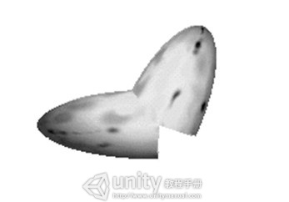](http://www.unitymanual.com/wp-content/uploads/2013/07/1118.jpg)

零基础Unity3D游戏开发系列 第八章：骨骼动画（一）骨骼动画和蒙皮的基础知识

顶点混合是渲染带有平滑关节的多边形片段，提高场景逼真性的技术，这种技术特别适合于渲染角色，多边形网格通常被称为蒙皮。所谓的混合，就是根据多顶点，按照一定比例计算出一个中间值，这个比例称之为权重（weight），它代表了一个顶点对结果的影响程度，所有顶点的权重之和为1。

[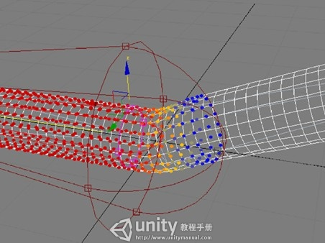](http://www.unitymanual.com/wp-content/uploads/2013/07/229.jpg)

零基础Unity3D游戏开发系列 第八章：骨骼动画（一）骨骼动画和蒙皮的基础知识

**本文来自：Unity3D教程手册QQ群（290248177）作者：傻瓜（QQ：407316399）感谢分享！本文禁止转载！**

**欢迎Unity3D爱好者踊跃分享你的学习心得，来稿请发至：noreply@unitymanual.com**